ДОНЕЦКАЯ НАРОДНАЯ РЕСПУБЛИКА
МИНИСТЕРСТВО ОБРАЗОВАНИЯ И НАУКИ
83000, город Донецк, Ворошиловский район, улица Артема, дом 129-А,
e-mail: mon_dnr@mail.ru

ПРИКАЗ

« 02 » марта 2016г. г. Донецк № 182

О проведении Республиканской
олимпиады по учебной дисциплине
«Техническая механика» среди студентов
образовательных учреждений
среднего профессионального образования

Во исполнение приказа Министерства образования и науки Донецкой Народной Республики от 15.12.2015 № 891 «Об утверждении плана проведения педагогических и студенческих мероприятий Республиканского и территориального уровней в образовательных организациях среднего профессионального образования», согласно «Временного Положения о Республиканских олимпиадах по предметам профессиональной подготовки и конкурсах профессионального мастерства среди обучающихся в учреждениях среднего профессионального образования и профессионального обучения, утвержденного приказом МОН ДНР № 106 от 07.04.2015 и зарегистрированным в Министерстве юстиции ДНР от 08.06.2015 (регистр. № 196) и плана работы Учебно-методического центра профессионально-технического образования на 2016 год, с целью развития и повышения уровня общих и профессиональных компетенций студентов образовательных учреждений среднего профессионального образования

ПРИКАЗЫВАЮ:

- Провести Республиканскую олимпиаду среди студентов образовательных учреждений среднего профессионального образования по учебной дисциплине «Техническая механика» в два этапа:
первый этап (внутренний) – во всех образовательных учреждениях среднего профессионального образования, в которых преподается учебная дисциплина – апрель 2016 г.;
второй этап (Республиканский) – 18 мая 2016 г. на базе Государственного профессионального образовательного учреждения «Донецкого профессионально-педагогического колледжа».
- Утвердить:
2.1. Правила (условия) проведения Республиканской олимпиады среди студентов образовательных учреждений среднего профессионального образования по учебной дисциплине «Техническая механика» (Приложение 1).
2.2. Состав оргкомитета по подготовке и проведению Республиканской олимпиады среди студентов образовательных учреждений среднего профессионального образования по учебной дисциплине «Техническая механика» (Приложение 2).
2.3. Состав предметно-методической комиссии по составлению заданий для Республиканской олимпиады среди студентов образовательных учреждений среднего профессионального образования по учебной дисциплине «Техническая механика» (Приложение 3)
2.4. Состав жюри Республиканской олимпиады среди студентов образовательных учреждений среднего профессионального образования по учебной дисциплине «Техническая механика» (Приложение 4).
3. Директорам образовательных учреждений среднего профессионального образования:
3.1. Провести первый (внутренний) этап Республиканской олимпиады среди студентов образовательных учреждений среднего профессионального образования по учебной дисциплине «Техническая механика».
3.2. Своевременно подать заявки в оргкомитет Республиканской олимпиады среди студентов образовательных учреждений среднего профессионального образования по учебной дисциплине «Техническая механика» (Приложение 5), в соответствии с Правилами (условиями) проведения олимпиады, на участие студентов во втором этапе.
3.3. Обеспечить участие победителей первого этапа в Республиканском (втором) этапе Республиканской олимпиады среди студентов образовательных учреждений среднего профессионального образования по учебной дисциплине «Техническая механика».
3.4. Назначить сопровождающих на Республиканскую олимпиаду среди студентов образовательных учреждений среднего профессионального образования по учебной дисциплине «Техническая механика» и возложить на них ответственность за жизнь и здоровье участников, а также за возвращение их в образовательные учреждения среднего профессионального образования.
3.5. Взять под контроль организацию и проведение индивидуальных занятий для студентов-участников с целью выполнения учебных планов и рабочих программ.
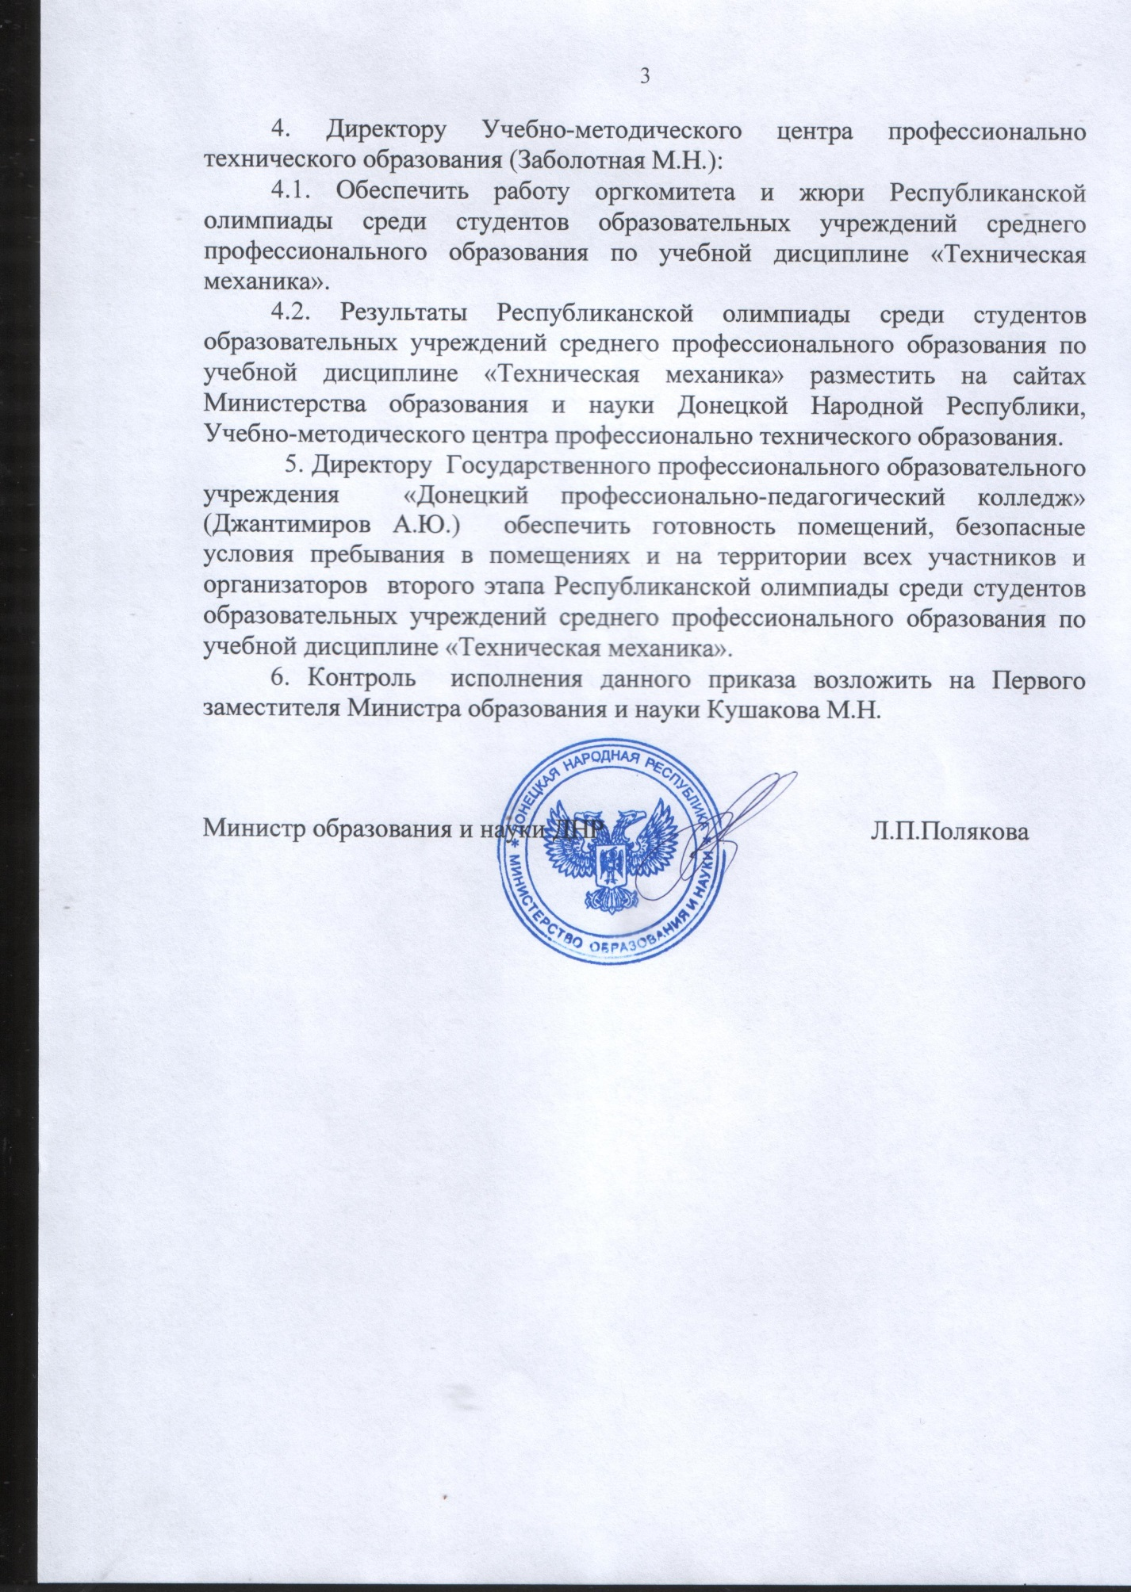

Исполнитель  Аверкина В.В. | Завизировано | Направлено
 | Первый заместитель Министра образования и науки  _______________ М.Н.Кушаков | отдел CПО - 1  УМЦ ПТО - 1  в дело - 1
Начальник отдела правового обеспечения

_____________ А.В. Козюберда

Начальник отдела среднего профессионального образования

_____________С.В.Данильченко

Директор Учебно-методического центра ПТО

___________ М.Н.Заболотняя

Приложение 1

УТВЕРЖДЕНО
приказом Министерства образования и науки
от 02.03.2016г. № 182

ПРАВИЛА (УСЛОВИЯ) ПРОВЕДЕНИЯ
РЕСПУБЛИКАНСКОЙ ОЛИМПИАДЫ СРЕДИ СТУДЕНТОВ ОБРАЗОВАТЕЛЬНЫХ УЧРЕЖДЕНИЙ СРЕДНЕГО ПРОФЕССИОНАЛЬНОГО ОБРАЗОВАНИЯ
ПО УЧЕБНОЙ ДИСЦИПЛИНЕ «ТЕХНИЧЕСКАЯ МЕХАНИКА»
(далее – Олимпиада)

1. Общие положения
1.1. Олимпиада проводится с целью развития и повышения уровня общих и профессиональных компетенций студентов образовательных учреждений среднего профессионального образования и выявление лучших студентов среди выпускных групп.
1.2. Настоящие Правила (условия) проведения Республиканской олимпиады среди студентов образовательных учреждений среднего профессионального образования по учебной дисциплине «Техническая механика» (далее – Правила (условия)) определяют правила организации и проведения Республиканской олимпиады (далее – Олимпиада), её организационно-методическое обеспечение, порядок участия и определения победителей.
1.3. Организатором Олимпиады является Учебно-методический центр профессионально-технического образования.
Базовым образовательным учреждением, ответственным за проведение Олимпиады является Государственное профессиональное образовательное учреждение «Донецкий профессионально-педагогический колледж» (руководитель Джантимиров А.Ю.).
1.4. Олимпиада проводится в два этапа:
первый этап (внутренний) – во всех образовательных учреждениях среднего профессионального образования, в которых преподается учебная дисциплина «Техническая механика»;
второй этап (Республиканский) – между студентами-победителями первого этапа.
1.5. Основными целями Олимпиады являются:
повышение интереса к изучению дисциплины;
выявление студентов, способных творчески применять знания и умения по дисциплине;
развитие интеллектуальных способностей студентов;
активизация творческой деятельности преподавателей.
1.6. Олимпиада проводится по заданиям, которые составлены членами предметно-цикловой комиссией на основе требований учебных и рабочих программ по учебной дисциплине «Техническая механика» Государственных образовательных стандартов среднего профессионального образования, которые оценивают знания, умения и навыки студентов по следующим аспектам:
знание основных понятий и законов механики, видов движения;
понимание механического смысла законов;
умение применять законы при анализе и составлении расчетных схем;
умение составлять уравнения равновесия и применять их при выполнении расчетов.

- Участники Олимпиады
  - В первом этапе Олимпиады принимают участие все желающие студенты выпускных курсов образовательных учреждений среднего профессионального образования всех специальностей, где изучается учебная дисциплина «Техническая механика». Любые ограничения прав участия студентов в первом этапе Олимпиады запрещаются.
  - Во втором этапе принимают участие победители первого этапа Олимпиады (1 человек) от образовательных учреждений среднего профессионального образования. Допускается только индивидуальное участие в Олимпиаде.
  - К месту проведения Олимпиады студенты прибывают организовано в сопровождении педагогического работника, имея при себе документ, подтверждающий их личность. Сопровождающим назначается педагогический работник, который принимал участие в подготовке обучающегося к Олимпиаде и не является членом жюри или оргкомитета соответствующего этапа соревнований. Сопровождающий обеспечивает безопасность жизни и здоровья конкурсанта, своевременное оформление документов.
  - Участники самостоятельно несут транспортные и коммуникационные расходы на участие в Олимпиаде.
  - Категорически запрещается вмешательство родителей участников и других посторонних лиц в ход Олимпиады, участие в проверке работ и т.п.
  - Участники Олимпиады должны соблюдать требования их проведения, нормы и правила безопасности жизнедеятельности, выполнять решения оргкомитета и жюри, проявлять бережливость в использовании оборудования и т.п..

- Организация и порядок проведения Олимпиады
  - Для участия во втором этапе Олимпиады необходимо подать заявку в Учебно-методический центр профессионально-технического образования (каб. 18) или на электронный адрес ymcptodon@mail.ru с пометкой «Заявка на Олимпиаду «Техническая механика» до 27 апреля 2016 года (включительно). Заявки, поданные позднее установленного срока, рассматриваться не будут.
  - Олимпиада по учебной дисциплине «Техническая механика» проводится в очной форме на базе Государственного профессионального образовательного учреждения «Донецкий профессионально-педагогический колледж» 18 мая 2016г. Начало в 10⁰⁰ часов.
  - Состав оргкомитета Олимпиады утверждается приказом Министерства образования и науки Донецкой Народной Республики.
  - Функции оргкомитета:
утверждает олимпиадные задания;
организует встречу, размещение, отъезд всех участников данного мероприятия;
организует проведение Республиканской олимпиады;
определяет абсолютного победителя и призеров олимпиады;
проводит обсуждение итогов олимпиады совместно с жюри и руководителями команд;
организует и проводит награждение победителей;
готовит отчет об организации и проведении Олимпиады.
  - Состав жюри Олимпиады формируется из числа высококвалифицированных преподавателей образовательных организаций среднего профессионального образования, приглашенных специалистов и преподавателей других образовательных учреждений и утверждается приказом Министерства образования и науки Донецкой Народной Республики.
  - Функции Жюри:
проводит совещание, на котором до начала Олимпиады распределяются обязанности между ее членами;
доводит до сведения участников Олимпиады критерии оценки результатов перед началом выполнения задания;
проверяет работы участников Олимпиады в соответствии с выбранной или разработанной методикой и критериями оценок;
определяет победителя и призеров Олимпиады по учебной дисциплине «Техническая механика»;
имеет право выделить дополнительные номинации.
  - Оргкомитет от образовательного учреждения проверяет полномочия и участников олимпиады, проводит шифровку и дешифровку работ, проверяет соответствие условий и порядок проведения Олимпиады. В состав такого оргкомитета входят представители базовой образовательной организации (Государственного профессионального образовательного учреждения «Донецкий профессионально-педагогический колледж»), ответственной за проведение Олимпиады
  - Участники и сопровождающие их лица имеют право ознакомиться с результатами туров Олимпиады. В случае возникновения спорных вопросов, участники имеют право, по окончании всех туров соревнования, подать заявления в письменной форме апелляционной комиссии по поводу правильности и объективности оценивания, выполненных ими задач и получить ответ до подведения окончательных итогов соревнований.
3.9.Все претензии студентов- участников Олимпиады рассматриваются сразу после объявления предварительных результатов. При разборе апелляций комиссия имеет право как повысить оценку по апеллируемому вопросу (или оставить ее прежней), так и понизить ее в случае обнаружения ошибок, не замеченных при первоначальной проверке. Решение апелляционной комиссии является окончательным и учитывается жюри при определении общей суммы баллов при окончательном распределении мест. В состав апелляционной комиссии входят компетентные представители, как базовой организации, ответственной за проведение Олимпиады, так и руководители студенческих команд.
3.10. Все решения жюри и комиссий протоколируются и подписываются председателем оргкомитета.
3.11. Олимпиада проводится в течение одного дня.
3.12. Выполнение задания осуществляется на отдельных листах со штампами Государственного профессионального образовательного учреждения «Донецкий профессионально-педагогический колледж».
3.13. Мандатная комиссия шифрует выполненные задания команд и передает в жюри для проверки.
3.14. Жюри проверяет выполнение заданий в соответствии с критериями оценивания.
3.15. По итогам проверки все задания передаются в мандатную комиссию для дешифровки и подведения предварительных результатов.
3.16. В случае возникновения разницы между оценками, выставленными преподавателями, входящими в состав жюри, мандатная комиссия передает результаты заданий участников олимпиады в апелляционную комиссию для окончательного решения.
3.17. После проверки заданий участники олимпиады имеют право ознакомиться с решениями жюри и подать письменную апелляцию в апелляционную комиссию.
3.18. Апелляционная комиссия рассматривает поданные заявления и принимает окончательное решение по вопросам оценки представленных заданий.
3.19. Окончательное решение по спорным вопросам выносится в одностороннем порядке Председателем апелляционной комиссии.
3.20. По итогам мандатная комиссия составляет сводный протокол итогов олимпиады и передает в жюри для утверждения.

- Содержание и Критерии оценивания работ Олимпиады
  - Олимпиада по учебной дисциплине «Техническая механика» проводится в два тура:
теоретический тур, состоящий из выполнения на ПК тестовых заданий (50 вопросов) на протяжении 0,5 (30 минут) астрономического часа;
практический тур, состоящий из выполнения 5 задач на протяжении 2-х (120 минут) астрономических часов.
  - Олимпиадные задания формируются в виде тестов и задач по следующим темам:
Расчет стержневых систем;
Определение реакций опор балок;
Растяжение-сжатие;
Поперечный изгиб;
Расчет на прочность.
Максимальное количество баллов за теоретический тур составляет 25 баллов.
Практический тур предусматривает выполнение следующих задач:
Определение реакций опор балок - 15 баллов;
Построение эпюр поперечных сил - 15 баллов;
Построение эпюр изгибающих моментов - 15 баллов;
Подбор поперечного сечения балки - 15 баллов;
Подбор рационального сечения балки - 15 баллов.
Максимальное количество баллов за практический тур составляет 75 баллов.
Максимальная общая сумма баллов за теоретический и практический туры – 100 баллов.
За досрочное правильное выполнение олимпиадного задания добавляется поощрительный один балл.
  - Любой участник Олимпиады может быть дисквалифицирован по причине использования внешних источников помощи при выполнении заданий, в том числе книг и технических приспособлений, а также консультации с лицами, не входящими в состав комиссии.

- Подведение итогов Олимпиады
  - Итоги Олимпиады подводит жюри в составе председателя и членов жюри.
  - Работа оценивается по балльной системе, учитывая:
    - правильность выполнения заданий;
    - степень выполнения заданий;
    - качество выполнения заданий;
    - творческий подход.
  - Победители Олимпиады награждаются Дипломами І степени - 1 место, ІІ степени - 2-3 места и ІІІ степени - 4-6 места.
Участники награждаются Дипломами участника.
  - Жюри оставляет за собой право выдавать Дипломы специального назначения.

Приказ об итогах Олимпиады будет размещен на сайтах МОН ДНР и УМЦ ПТО.

Приложение 2

УТВЕРЖДЕНО
приказом Министерства образования и науки
от 02.03.2016г. № 182

Состав Организационного комитета (далее – Оргкомитет)
по подготовке и проведению Республиканской олимпиады среди студентов образовательных учреждений среднего профессионального образования по учебной дисциплине «Техническая механика»

Заболотная М.Н., директор Учебно-методического центра профессионально-технического образования – председатель;
Джантимиров Ю.А., директор Государственного профессионального образовательного учреждения «Донецкий профессионально-педагогический колледж» – заместитель председателя;
Братанова Н.Д., методист кабинета методического сопровождения реализации образовательных программ – секретарь оргкомитета.

Члены оргкомитета:
Бервина Е.В. – и. о. заведующей кабинета методического сопровождения реализации образовательных программ;
Гливка Г.В. – заместитель директора по учебно-производственной работе Государственного профессионального образовательного учреждения «Донецкий профессионально-педагогический колледж»;
Романенко Л.Г. – преподаватель Государственного профессионального образовательного учреждения «Донецкий профессионально-педагогический колледж».

Приложение 3

УТВЕРЖДЕНО
приказом Министерства образования и науки
от 02.03.2016г. № 182

Состав предметно-методической комиссии
по составлению заданий на Республиканскую олимпиаду
среди студентов образовательных учреждений
среднего профессионального образования по учебной дисциплине «Техническая механика»

1. Братанова Н.Д. – методист кабинета методического сопровождения реализации образовательных программ;
2. Цемах И. В. – директор Государственного профессионального образовательного учреждения «Снежнянский горный техникум»;
3. Шаповалова Н.Н. – преподаватель высшей категории, старший преподаватель Донецкого высшего профессионального машиностроительного училища;
4. Манько Е.Я. – преподаватель Государственного профессионального образовательного учреждения «Торезский горный техникум им. А.Ф. Засядько»;
5.Мащенко Л.Г. – преподаватель Государственного профессионального образовательного учреждения «Донецкий транспортно- экономический колледж».

Приложение 4

УТВЕРЖДЕНО
приказом Министерства образования и науки
от 02.03.2016г. № 182

Состав Жюри
Республиканской олимпиады среди студентов образовательных учреждений среднего профессионального образования
по учебной дисциплине «Техническая механика»

Данильченко С. В., начальник отдела среднего профессионального образования Министерства образования и науки ДНР – председатель;

Члены жюри:
Цемах И.В. – директор Государственного профессионального образовательного учреждения «Снежнянский горный техникум»;
Багрий С. Я. – директор Государственного профессионального образовательного учреждения «Макеевский политехнический колледж»;
Бережная В.Н. – преподаватель Государственного профессионального образовательного учреждения «Торезский горный техникум им. А.Ф. Засядько»;
Панченко В.Н. – преподаватель Горловского техникума Донецкого национального университета;
Горячая Л.Н. – преподаватель Горловского автотранспортного техникума Государственного высшего учебного заведения «Донецкий национальный технический университет»;
Шаповалова Н.Н. – преподаватель высшей категории, старший преподаватель, Донецкого высшего профессионального машиностроительного училища.

Приложение 5

УТВЕРЖДЕНО
приказом Министерства образования и науки
от 02.03.2016г. № 182
Заявка

на участие студентов
_________________________________________________________________
(наименование образовательного учреждения среднего профессионального образования)
в Республиканской олимпиаде «Техническая механика».

По решению Жюри и Оргкомитета внутренней олимпиады на Республиканский этап олимпиады направляется ______________________________________________________________,
(фамилия, имя и отчество студента, год рождения, место, курс обучения)
который занял первое место.
На Республиканский этап олимпиады участника сопровождает _________________________________________________________________ (должность, фамилия, имя и отчество сопровождающего педагогического работника)

Преподаватель подготовивший студента-участника Республиканской олимпиады________________________________________________________________________
(Ф.И.О полностью)

Председатель оргкомитета

М.П.

